
OFFRE D’EMPLOI
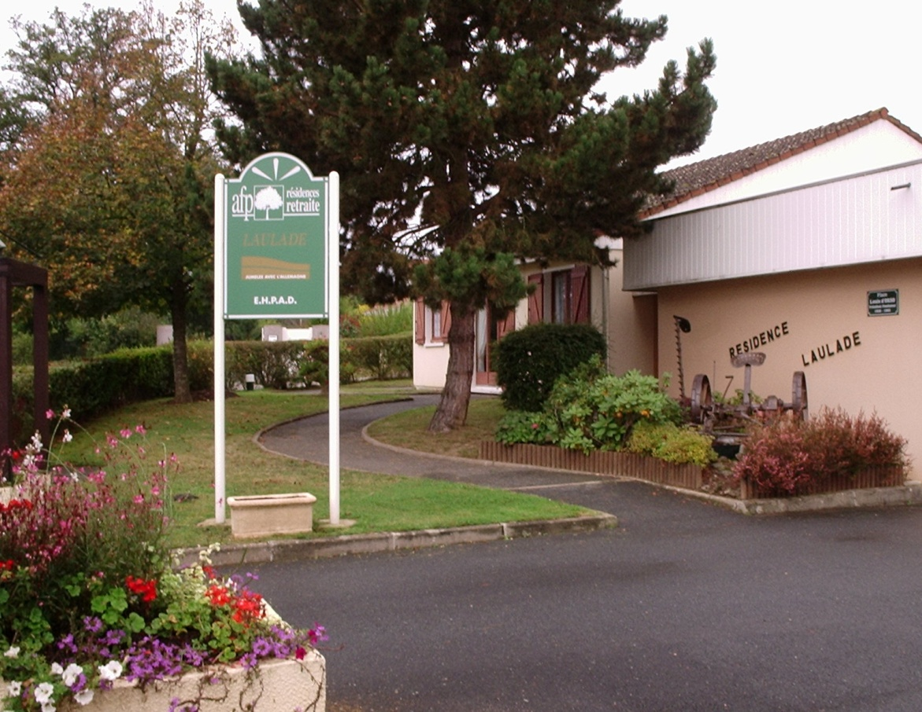
EHPAD LAULADE
23170 BUDELIERE
68 LITS

RECHERCHE
Infirmier(e)
(Débutant accepté)
CDI –temps plein
A compter du 1er juin 2021

CONTACTER
Madame TABARD Pascale Directrice
Au 05 55 82 83 11

